Demo hsz format to use as template

Ez az absztrakt része. A tanulmányok és esszék minden esetben a főbb hipotéziseket és állításokat tartalmazó (kb. 800–1000 karakteres) összefoglalóval (absztrakt) kezdődnek. A szakmai cikkek esetében csak rövid (max 800 karakteres) absztraktot kérünk. Ebben tehát mindössze három dologra kell kitérni: mit vizsgálnak, milyen eszközökkel, módszerekkel, mi az eredmény.

**Journal of Economic Literature (JEL) kódok:** C10, G20, G21

**Kulcsszavak:** első kulcsszó, második kulcsszó, harmadik kulcsszó, negyedik kulcsszó

# 1. Bevezetés

A publikálásra szánt anyagokkal szemben támasztott elvárás a hibátlan nyelvhelyesség magyarul és angolul is. A tudományos publikációk általános logikai struktúra alapján épülnek fel. A hasonló felépítés nemcsak logikussá, érthetővé teszi a cikkeket, de a tájékozódást is meggyorsítja. A legtöbb tudományos publikáció a következő felépítést követi: Bevezetés/Szakirodalmi áttekintés, Módszertan, Eredmények, Megvitatás/Konklúzió. A tanulmányok átlagos terjedelme 1 ív (40 000 leütés szóközzel), ettől ± maximum 50 százalékkal lehet eltérni, míg az esszék átlagos terjedelme 35 000 leütés szóközzel, ettől ± maximum 20 százalékkal lehet eltérni. A szakmai cikkek javasolt terjedelme 14 000-24 000 karakter. Kérjük a szerzőinket, hogy az anyagok címe legyen rövid, tömör, kifejező és figyelemfelkeltő, és lehetőleg kerüljék a címben a kérdő formát! Kérjük, hogy egy tanulmányt vagy esszét legfeljebb négy szerző jegyezzen.

A képleteket képletszerkesztővel kérjük elkészíteni. A képleteket jobb oldalon zárójelben, folyamatosan kérjük számozni (tehát az egyes alfejezetekben ne kezdődjön újra a számozás, mint az 1. egyenlet).

$$i=α+βr \left(1\right)$$

Az **?@fig-yes** ábra.

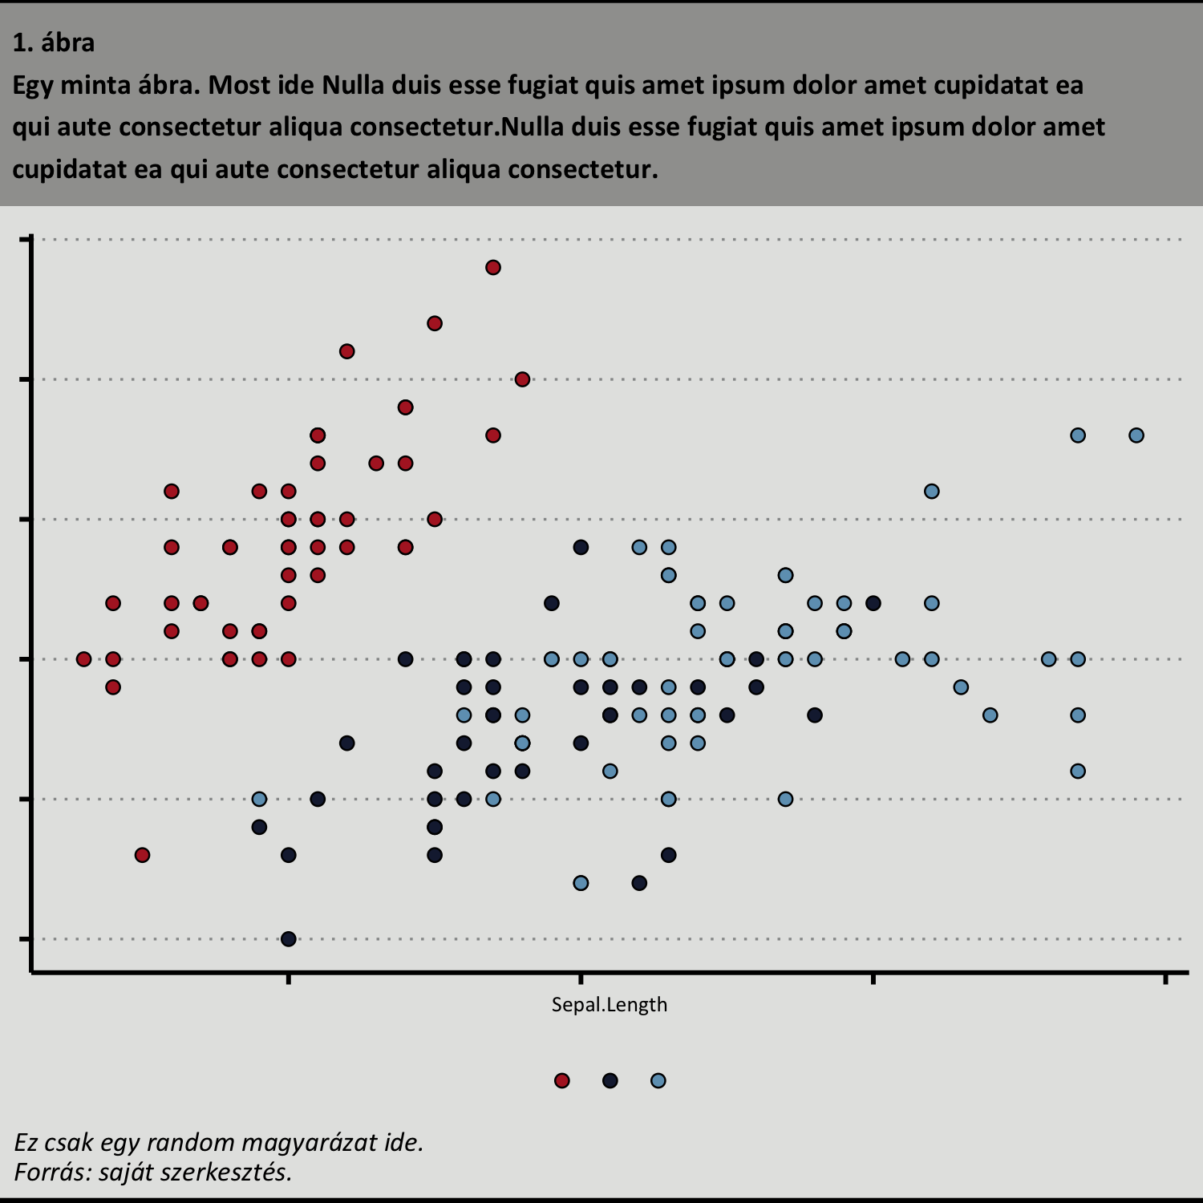

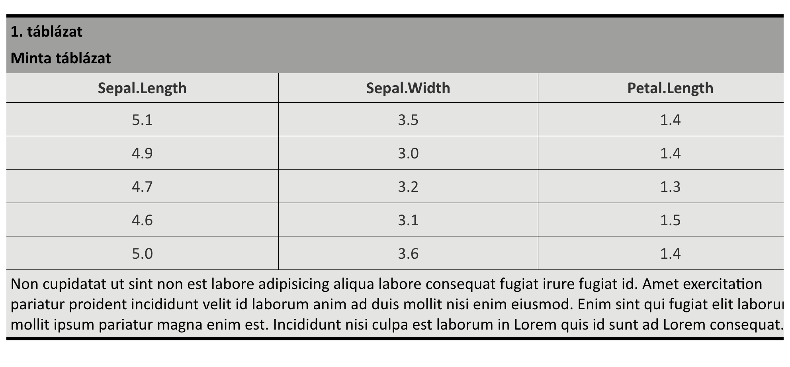

És egy minta hivatkozás (Cameron – Trivedi, 2013).

# Hivatkozott irodalom

A. Colin Cameron – Pravin K. Trivedi: (2013): *Regression analysis of count data* (2nd ed.). Cambridge University Press.